Министерство науки и высшего образования Российской Федерации Пензенский государственный университет Кафедра "Вычислительная техника"

Отчет по лабораторной работе №5

По курсу “Технологии разработки Интернет-ресурсов”

“Разработка документа сложной структуры с использованием языка HTML”

Работу выполнили студенты группы 23ВВВ3 бригады №2:

Полиневский Вадим

Абсалямов Дамир

Кузнецов Александр

Алексей Кучин

Проверили преподаватели:

Бурукина И. П.

Тимонин А. Ю.

**Цель работы.**

Изучение элементов HTML управления цветом и вставки объектов в документ.

**Задание.**

Разработать HTML программу для вывода на Web страницу отчета о лабораторной работе.

**Код Html 1:**

<!DOCTYPE html>

<html>

<head>

<meta charset="utf-8">

<title>Web</title>

<link rel="stylesheet" type="text/css" href="css/style.css">

</head>

<frameset cols="300px, *">

<frame src="list.html" name="list" class="P1" noresize>

<frame src="pies.html" name="pies" class="P2" noresize>

</frameset>

<body>

</body>

</html>

**Код Html 2:**

<!DOCTYPE html>

<html>

<head>

<meta charset="utf-8">

<title>list</title>

</head>

<body>

<h1 style="font-size: 24px;">Лабораторные работы:</h1>

<ul>

<li><p><a href="pies/lab-1.html" target="pies">lab-1;</a></p></li>

<li><p><a href="pies/lab2/index.html" target="pies">lab-2;</a></p></li>

<li><p><a href="pies/lab3/index.html" target="pies">lab-3;</a></p></li>

<li><p><a href="./pies/lab-4/Web1(переделанный)/index.html" target="pies">lab-4</a></p></li>

</ul>

</body>

</html>

**Код Html 3:**

<!DOCTYPE html>

<html>

<head>

<meta charset="utf-8">

<title>pies</title>

</head>

<body>

<div align="center" >

<h1>Лабораторная работа №5</h1>

<p>Выберите лабораторную работу для просмотра слева </p>

<a target="_blank" href="file:///D:/TRIR/lab5/lab-5/pies/lab5otch/lab-1.html" >Ссылка на отчет по данной лабораторной работе</a>

</div>

</body>

</html>

**Код CSS:**

.P1

{

background-color: pink;

}

.P2

{

background-color: yellow;

}

**Дополнительные пояснения:**

Так как лабораторная работа номер 5 связана с лабораторными работами, выполненными ранее, то код для лабораторных работ 1-4 включен как и код для отчётов, которые дублируют лабораторную работу 1, указывать их в отчёте не имеет смысла, поэтому они остаются по умолчанию.

Для связи страниц был использован тег <a> с атрибутом target= “_blank ”

Также множество всех работ в своем множестве похожи, поэтому в следующем пункте была представлена лишь часть, а именно часть, отвечающая за отчет по 5 лабораторной работе.

**Web-страница (Первая страница):**

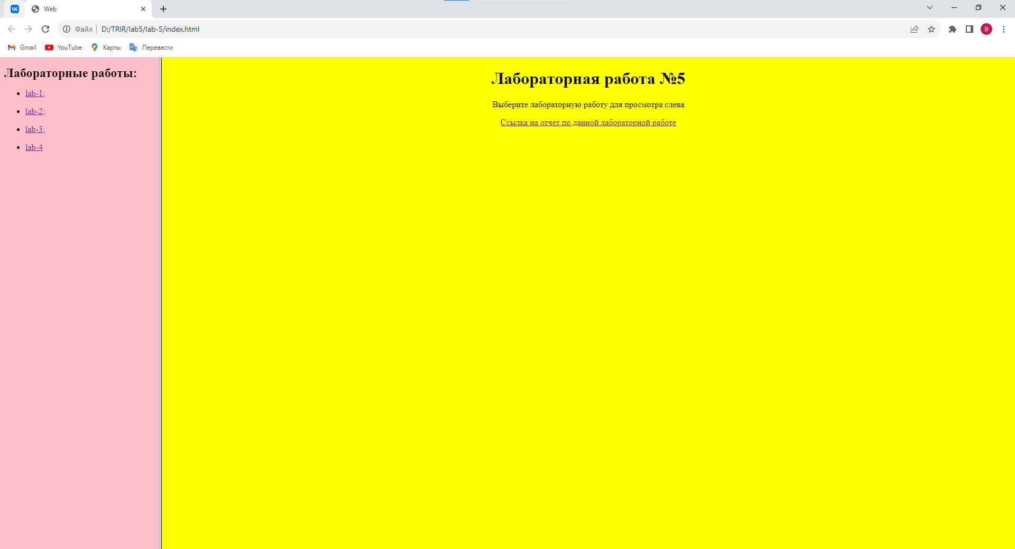

**Web-страница (Отчёт):**

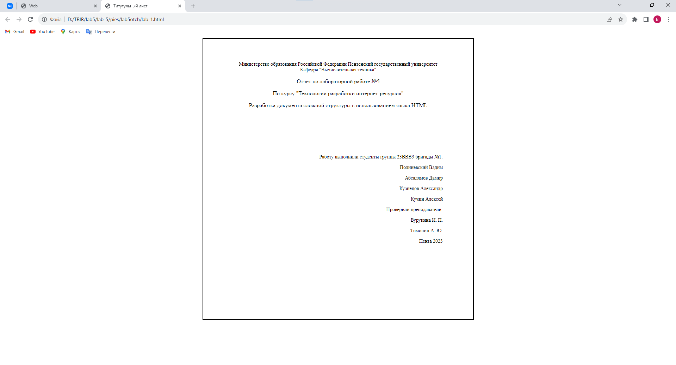

**Вывод:**

В результате выполнения программы все цели и задачи были выполнены, а значит лабораторную работу номер 5 можно считать успешно выполненной.